编译系统课程实验报告
实验2：语法分析
姓名 | 刘璟烁 |  | 院系 |  | 计算机科学与技术 |  |  | 学号
任课教师 |  |  |  |  |  | 指导教师
实验地点 |  |  |  |  |  | 实验时间 | 2021-5-8
实验课表现 |  | 出勤、表现得分 |  |  |  | 实验报告  得分 |  |  | 实验总分
 |  | 操作结果得分
一、需求分析 |  |  |  |  |  |  |  |  |  | 得分
要求：采用至少一种句法分析技术（LL(1)、SLR(1)、LR(1)或LALR(1)）对类高级语言中的基本语句进行句法分析。阐述句法分析系统所要完成的功能。

- 语法分析技术选择：
本次实验我选择了LR(K)分析法中的LR(1)来作为语法分析器的实现技术。
一方面，后续实验对与语义分析的实现需要用到自底向上的思想，而LR分析法很好的契合了这一思想，方便后续实验的实现。
另一方面，LR(1)分析器相较于LL(1)以及其他LR分析技术具有更强大的语法识别能力，此外，LR(1)分析器在工作过程中，还能准确及时地发现输入符号串的语法错误。综上所述，我们选择LR(1)分析技术来进行本次实验。

- 语法分析系统功能概述：
语法分析器从词法分析器得到词法单元构成的串（即token序列），并通过规定的文法，验证是否输入序列能够由规定文法生成。对于符合文法的程序，可以利用在分析过程中构造一棵语法分析树，并传递给语义分析器。而对于不符合文法的部分，应该能够准确的判断出出现错误的位置，并指出具体错误的类型，以便修改；另外，语法分析系统也可以实现一定的自动错误恢复功能，比如应用“恐慌模式”进行错误恢复。

二、文法设计 |  |  |  |  |  |  |  |  |  | 得分
要求：给出如下语言成分的文法描述。

首先，我们给出起始符号与下面即将给出的文法符号的关系，从而便于说明：
P' -> P
P -> D P
P -> S P
P -> null
其中P’指代程序的起始符号，而D、S分别用于后续的声明语句和赋值语句。

- 声明语句（包括变量声明、数组声明、记录声明和过程声明）
D -> D D
D -> Type idn ( Dlst ) { D S }
D -> Type idn C ;
D -> struct idn { D } ;
Type -> int
Type -> unsigned
Type -> float
Type -> long
Type -> short
Type -> double
Type -> char
Type -> bool
C -> [ Num ] C
C -> null
Num -> decimal
Num -> hexadecimal
Num -> octal
Num -> float
Num -> e-notation

- 表达式及赋值语句（包括数组元素的引用和赋值）
S -> S S
S -> idn = E ;
S -> L = E ;
E -> E Op E
E -> - E
E -> ( E )
E -> idn
E -> L
E -> Num
E -> const_char
E -> const_string
Op -> +
Op -> -
Op -> *
Op -> /
Op -> %
Op -> ^
Op -> ++
Op -> --
Op -> *=
OP -> /=
Op -> +=
OP -> -=
L -> idn [ E ]
L -> L [ E ]
B -> B || B
B -> B && B
B -> ! B
B -> ( B )
B -> E RelOp E
B -> true
B -> Num
RelOp -> <
RelOp -> >
RelOp -> <=
RelOp -> >=
RelOp -> !=
RelOp -> ==
Elst -> Elst , E
Elst -> E
Dlst -> Dlst , DE
Dlst -> DE
DE -> Type idn

- 分支语句：if_then_else
S -> if ( B ) { S }
S -> if ( B ) { S } else { S }

- 循环语句：do_while
S -> while ( B ) { S }

- 过程调用语句
S -> idn ( Elst ) ;

三、系统设计 |  |  |  |  |  |  |  |  |  | 得分
要求：分为系统概要设计和系统详细设计。
- 系统概要设计：给出必要的系统宏观层面设计图，如系统框架图、数据流图、功能模块结构图等以及相应的文字说明。

- 系统框架图

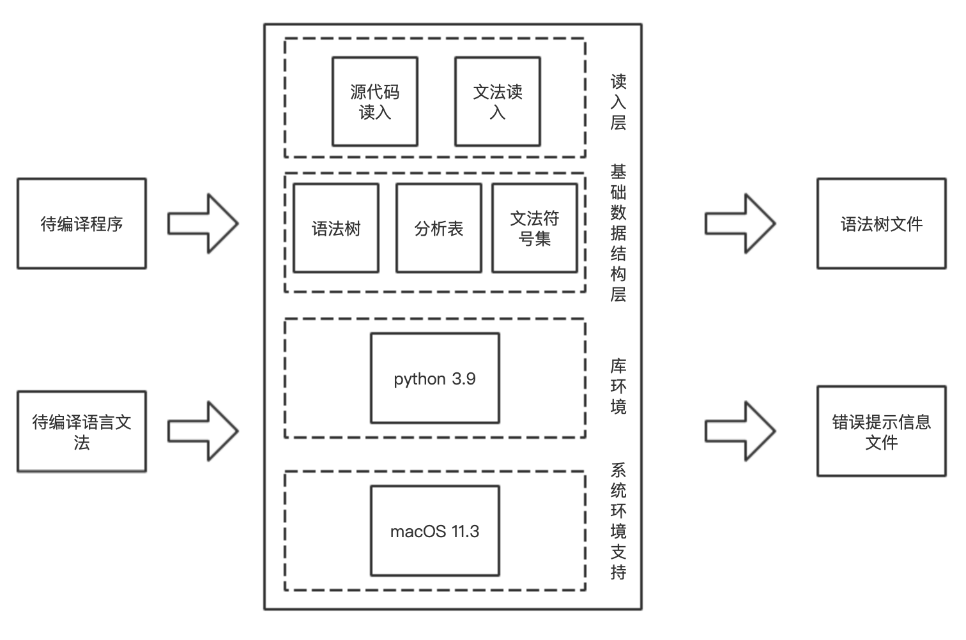

- 数据流图

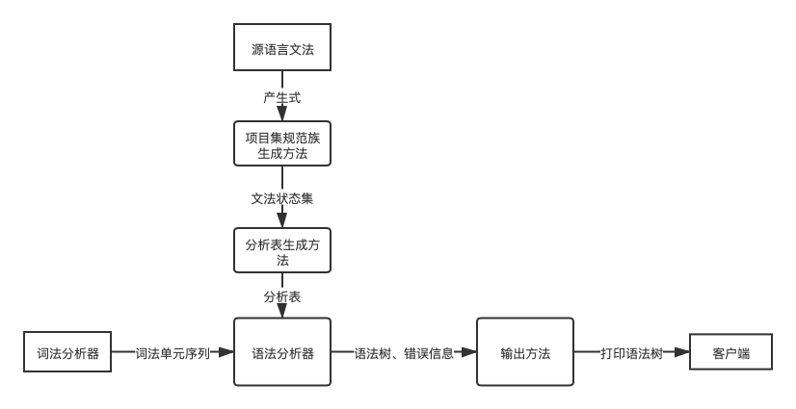
由数据流图可以看出，语法分析器系统需要从文法文件和词法分析器中读入信息，进行处理后生成相关错误提示信息并打印输出语法书到客户端。

- 功能模块结构图

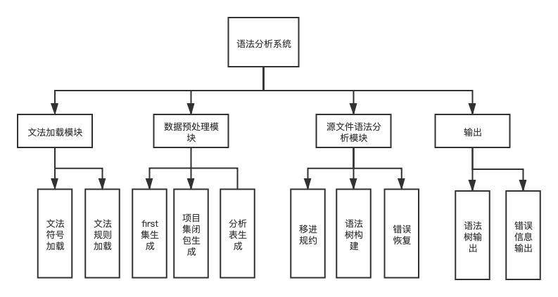
实验完成的语法分析系统主要分为加载、预处理、分析、输出四大模块，每个模块的子功能如图所示。

（2）系统详细设计：对如下工作进行展开描述
- 核心数据结构的设计

在实现LR(1)分析器的过程中，主要用到了如下几个数据结构：
- SyntaxNode:
用于构建语法分析树的节点类型，含有symbol、children、parent、line_num、attribute等属性：
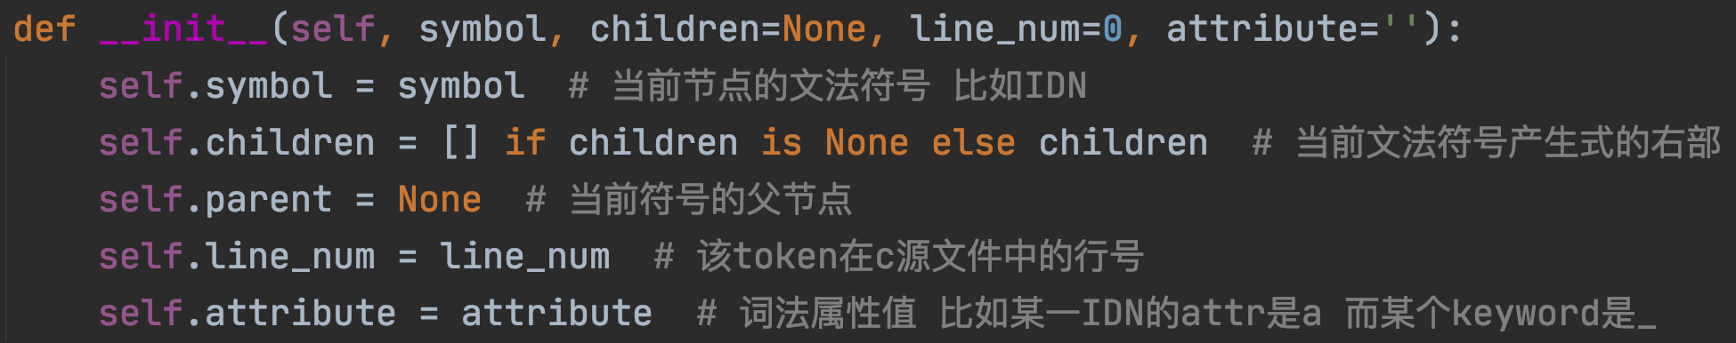

- Parser.tree:
Parser的语法树，该指针指向树的根节点（对应文法的开始符号），整棵树在构建的过程中自底向上生成。

- Parser.table:
parser的分析表，以python所给数据结构dic嵌套dic的形式存在，用于分析器的分析过程。

- 主要功能函数说明
- get_sig_first(self):
用于为分析器中所有的文法符号计算First集，每个符号的first集合以list的形式存储于对象属性self.first中。

- get_str_first(self, sign_list):
为给定的文法符号串计算first集，并以list形式返回。

- get_closure(self, item_list):
给定项目集，计算其闭包。

- goto(self, product_set, next_symbol):
给定上一个状态(项目集)及读入文法符号，计算其下一状态。

- get_collection(self):
计算给定文法的项目集规范族。

- get_analysis_table(self):
计算给定文法的LR(1)语法分析表。

- 程序核心部分的程序流程图
方法sparse(self, tokens, linenum_and_attributes)为程序核心部分，将对程序进行语法分析:
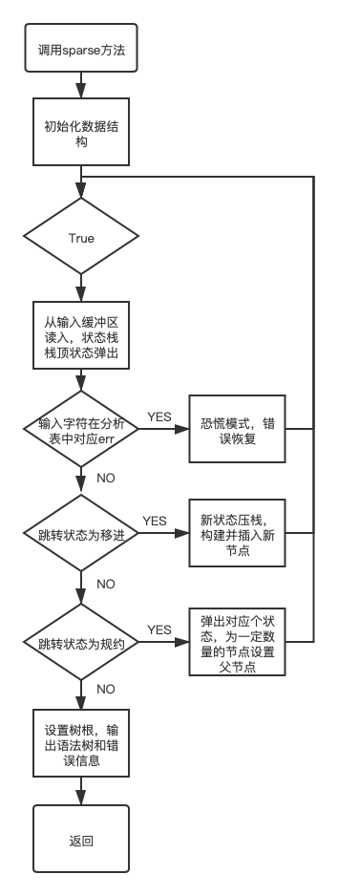

四、系统实现及结果分析 |  |  |  |  |  |  |  |  |  | 得分
要求：对如下内容展开描述。
- 系统实现过程中遇到的问题；
- 文法实现方面：
课程中所用的教学示例文法属于Pascal语言，在函数声明及调用、循环结构等方面与本次目的编译的语言C语言有所区别，因此需要重新合理的设计文法。

- 语法分析表实现方面：
课程中LR(1)分析表分为action和goto两个部分，两个表不同之处为纵裂对应的输入为终结符号或者非终结符，但这在程序实现中需要在插入、查询时不断地判断当前输入符号，导致程序较为繁琐。因此在程序实现中将两个表合并为一个，而终结符和非终结符在该表中对应的内容格式有所不同，从而易于使用。

- 语法树的构建方面：
由于语法树是自底向上构建的，每次读入一个文法符号就会创建一个子节点，考虑到实验要求输出每个节点所对应的源程序的行号，所以需要在创建父节点时判定其行号应从哪一个子节点传递得到。

- 输出该句法分析器的分析表；
这里我们先展示分析表部分内容的截图，完整的分析表内容请见附件table.txt。
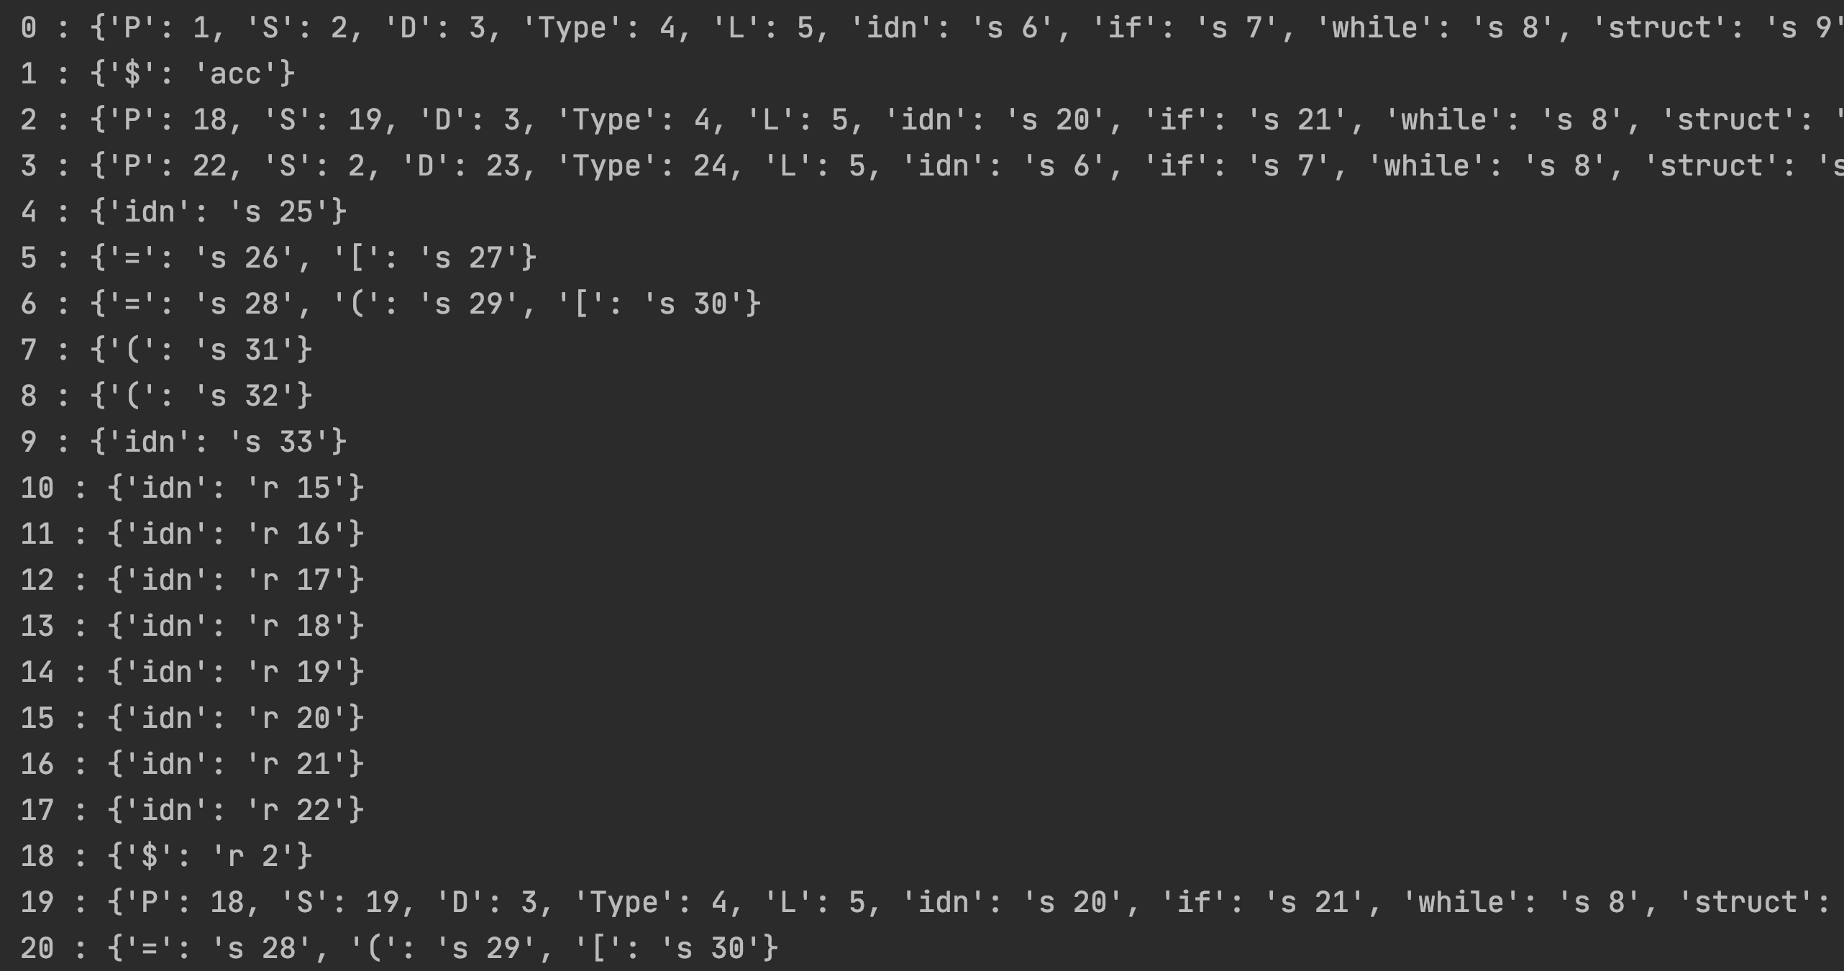

- 针对一测试程序输出其句法分析结果；
根据测试用例，程序输出句法分析部分结果展示如下，全部内容请见out.txt：
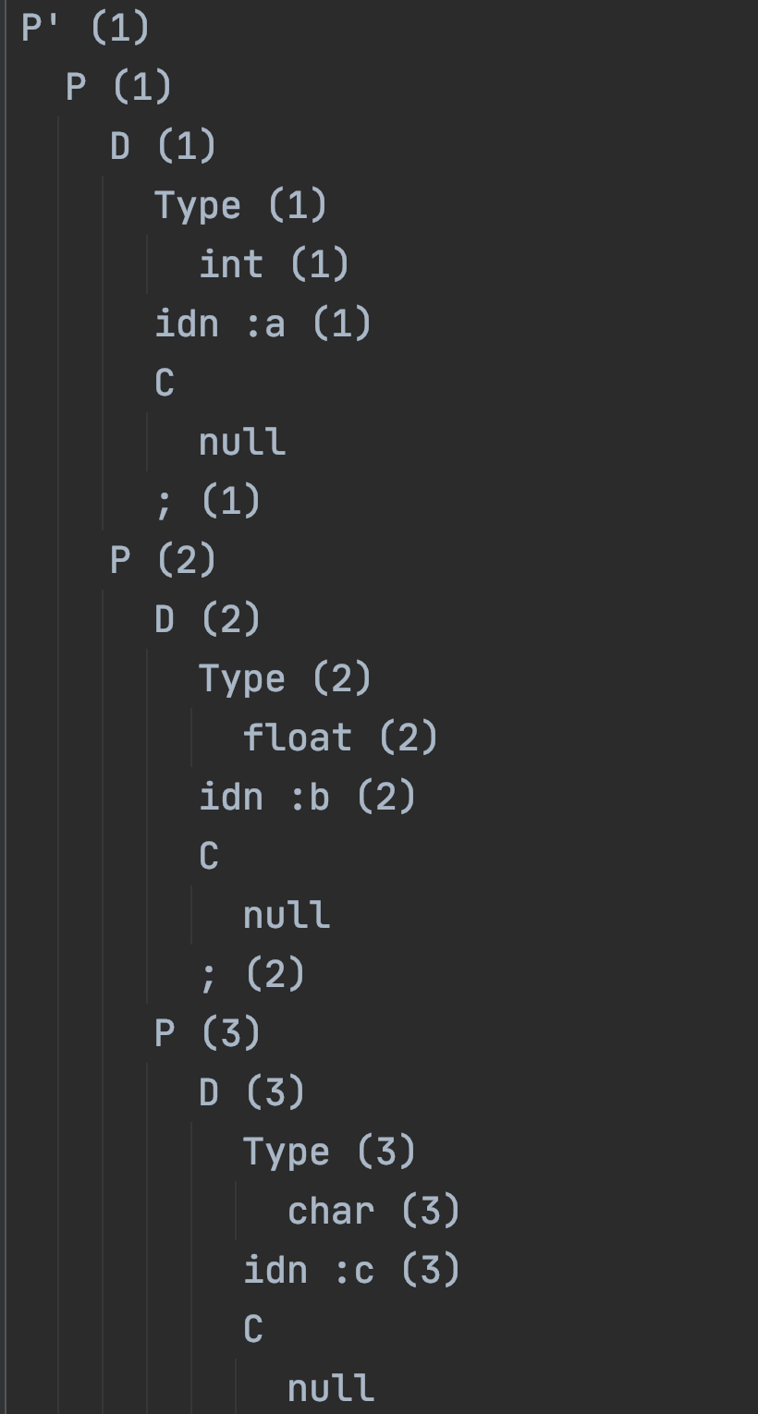

- 输出针对此测试程序对应的语法错误报告；
我们在19行、39行分别设置两个语法错误：
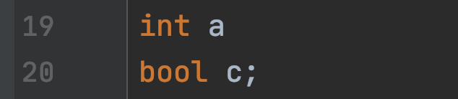
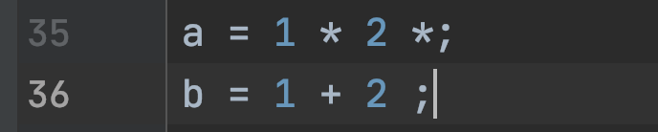

随后得到语法错误报告如下：
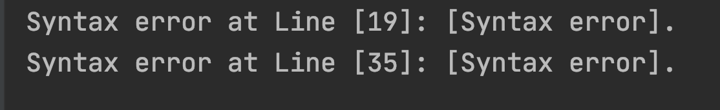

- 对实验结果进行分析。
- 通过观察上述的语法分析表、打印输出的语法树以及相应的错误提示信息，我们可以看到本次实验实现的语法分析器能够有效地通过加载自设计的简化版C语言文法及输入的源程序词法单元序列，正确构建语法分析表并应用语法分析表对输入词法单元序列进行parsing过程；
- 另外，对于有错误的程序，程序应用了课程中所提供的恐慌模式思想进行了错误恢复，发现在一定情况下该方法可以有效的修复程序的语法错误；
- 观察分析表可知，LR(1)的语法分析表格较为庞大，因此在LALR(1)等技术可以有效分析程序的情况下，可以将分析器简化为LALR(1)。

注：其中的测试样例需先用已编写的词法分析程序进行处理。

指导教师评语：

日期：

